《自然语言处理》实验报告

年级、专业、班级 |  | 2023级计算机科学与技术（03） |  |  | 姓名 | 任明明
实验题目 | 隐马尔可夫模型中的Viterbi算法实现
实验时间 | 2026.4.30 |  | 实验地点 | DS1402
实验成绩 |  |  | 实验性质 | □验证性 □设计性 □综合性
教师评价：

评价教师签名：

实验目的
理解隐马尔可夫模型（HMM）的基本原理，包括状态集合、观测序列、初始概率、转移概率、发射概率等核心概念。
掌握Viterbi算法的基本思想和计算过程，能够用Viterbi算法解决简单的状态预测问题。

实验项目内容
本实验以“天气预测”为场景，预先给定HMM模型参数，通过维特比算法，实现隐状态序列的推测。

实验过程或算法（源程序）
  - Viterbi算法核心原理
Viterbi算法是隐马尔可夫模型（HMM）中求解“最优隐藏状态序列”的动态规划算法，核心是通过递推计算每个时刻每个状态的最优路径概率（），并记录前驱状态（），最终通过回溯得到最优路径。其核心步骤分为初始化、递推、终止、回溯四阶段，对应公式如下：
- 初始化：（初始状态概率 × 初始观测的发射概率）；
- 递推：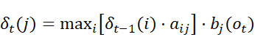（前一时刻最优概率 × 状态转移概率 × 当前观测发射概率，取最大值），同时记录 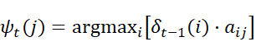（最优前驱状态）；
- 终止：取最后时刻 最大的状态作为最优路径终点；
- 回溯：从终点反向遍历 数组，还原完整的最优隐藏状态序列。
  - 源程序实现流程
本次实验通过Python实现Viterbi算法，无外部HMM库依赖，代码结构分为核心算法函数、结果打印函数、主函数三部分：
    - 核心算法函数：viterbi()
该函数是算法实现的核心，接收隐状态列表、观测序列、初始概率 、转移概率矩阵 、发射概率矩阵 ，返回最优路径、最优路径概率、 矩阵、 矩阵，完整实现初始化、递推、终止、回溯四阶段：
def viterbi(states, observations, pi, transition, emission):
"""执行 Viterbi 算法，返回 (best_path, best_prob, delta, psi)。"""
t_len = len(observations)
# delta[t][s] 表示时刻 t 到达状态 s 的最优路径概率
delta = [{s: 0.0 for s in states} for _ in range(t_len)]
# psi[t][s] 记录时刻 t 到达状态 s 时对应的最优前驱状态
psi = [{s: None for s in states} for _ in range(t_len)]
# 初始化（t = 0）：计算初始时刻各状态的最优概率
first_obs = observations[0]
for s in states:
delta[0][s] = pi[s] * emission[s][first_obs]
psi[0][s] = None # 初始状态无前置状态
# 递推（t = 1..T-1）：逐时刻计算各状态的最优概率与前驱状态
for t in range(1, t_len):
obs_t = observations[t]
for cur_state in states:
best_prev_state = None
best_prob = -1.0
# 遍历所有前驱状态，找到最优路径
for prev_state in states:
prob = (
delta[t - 1][prev_state]
* transition[prev_state][cur_state]
* emission[cur_state][obs_t]
)
if prob > best_prob:
best_prob = prob
best_prev_state = prev_state
delta[t][cur_state] = best_prob
psi[t][cur_state] = best_prev_state
# 终止：选择最后时刻概率最大的状态作为路径终点
final_state = max(states, key=lambda s: delta[t_len - 1][s])
best_prob = delta[t_len - 1][final_state]
# 回溯：根据 psi 反推整条最优路径
best_path = [None] * t_len
best_path[t_len - 1] = final_state # 填充最后时刻状态
# 从倒数第二个时刻反向遍历到第一个时刻
for t in range(t_len - 2, -1, -1):
best_path[t] = psi[t + 1][best_path[t + 1]]
return best_path, best_prob, delta, psi
    - 结果打印函数：print_result()
该函数负责格式化输出实验结果，包括观测序列、最优隐藏状态序列、最优路径概率、逐时刻 值，便于直观分析算法输出：
def print_result(seq_name, observations, best_path, best_prob, delta):
print("=" * 72)
print(f"{seq_name}")
print(f"Observations: {observations}")
print(f"Best weather path: {best_path}")
print(f"Best path probability: {best_prob:.10f}")
print("Delta values by time step:")
for t, obs in enumerate(observations):
print(
f" t={t}, obs={obs:>5} -> "
f"delta[Sunny]={delta[t]['Sunny']:.10f}, "
f"delta[Rainy]={delta[t]['Rainy']:.10f}"
)
print()
    - 主函数：main()
该函数定义HMM模型核心参数（隐状态、初始概率、转移概率、发射概率），指定待预测的三组观测序列，循环调用 viterbi() 和 print_result() 完成多序列预测：
def main():
# 定义隐状态（天气）
states = ["Sunny", "Rainy"]
# 初始概率π
pi = {"Sunny": 0.6, "Rainy": 0.4}
# 转移概率矩阵A
transition = {
"Sunny": {"Sunny": 0.8, "Rainy": 0.2},
"Rainy": {"Sunny": 0.4, "Rainy": 0.6},
}
# 发射概率矩阵B
emission = {
"Sunny": {"walk": 0.6, "shop": 0.3, "clean": 0.1},
"Rainy": {"walk": 0.1, "shop": 0.4, "clean": 0.5},
}
# 待预测的三组观测序列（小明行为）
observation_sets = {
"Sequence 1": ["walk", "shop", "clean"],
"Sequence 2": ["clean", "shop", "shop", "walk"],
"Sequence 3": ["shop", "clean", "shop", "walk"],
}
# 对每组序列执行Viterbi算法并输出结果
for seq_name, observations in observation_sets.items():
best_path, best_prob, delta, _ = viterbi(
states, observations, pi, transition, emission
)
print_result(seq_name, observations, best_path, best_prob, delta)

实验结果及分析和（或）源程序调试过程

  - 实验结果
    - 序列1：[walk, shop, clean]
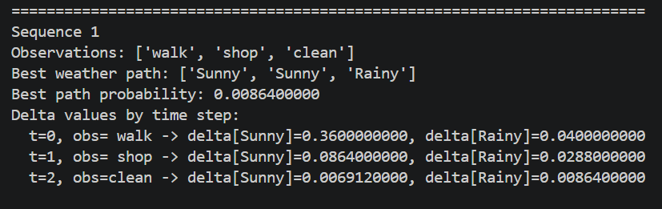
图1 序列一运行结果
- t=0（观测walk）：Sunny对walk的发射概率（0.6）远高于Rainy（0.1），结合初始概率后，，远大于 ，初始状态优先选择Sunny；
- t=1（观测shop）：Sunny→Sunny的转移概率（0.8）+Sunny对shop的发射概率（0.3），使得 ，仍高于Rainy的0.0288，状态保持Sunny；
- t=2（观测clean）：Rainy对clean的发射概率（0.5）是Sunny（0.1）的5倍，即使Sunny→Rainy的转移概率仅0.2，最终 ，超过Sunny的0.006912，状态切换为Rainy。 最终路径 ['Sunny', 'Sunny', 'Rainy'] 符合“初始晴天→持续晴天→因打扫行为切换雨天”的逻辑，最优路径概率0.00864是各时刻最优概率的累积结果。

    - 序列2：[clean, shop, shop, walk]

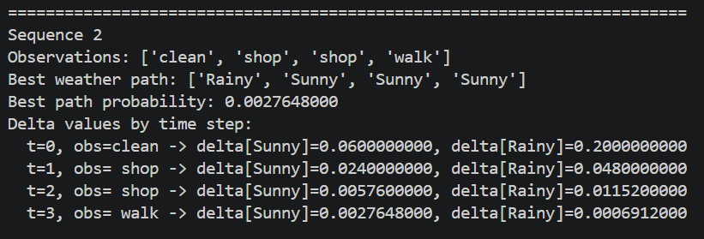
图2 序列二运行结果
- t=0（观测clean）：Rainy对clean的发射概率（0.5）远高于Sunny（0.1），，初始状态为Rainy；
- t=1~2（观测shop）：Rainy→Sunny的转移概率（0.4）+Sunny对shop的发射概率（0.3），逐步降低Rainy的优势， 值差距缩小；
- t=3（观测walk）：Sunny对walk的发射概率（0.6）形成绝对优势，，远大于Rainy的0.0006912，最终路径稳定为Sunny。 最终路径 ['Rainy', 'Sunny', 'Sunny', 'Sunny'] 体现“初始雨天→因购物/散步行为逐步切换为晴天”的规律。

    - 序列3：[shop, clean, shop, walk]
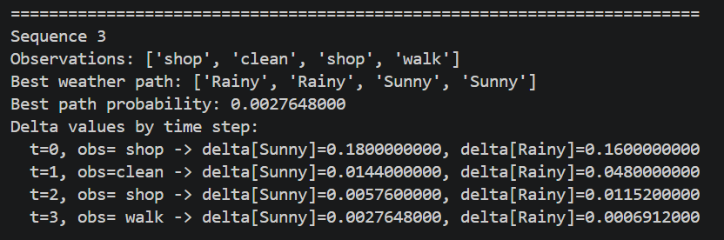
图3 序列三运行结果
- t=0（观测shop）：Sunny的 值（0.18）略高于Rainy（0.16），但回溯后最优路径选择Rainy（因后续clean观测对Rainy的发射概率补偿）；
- t=1（观测clean）：Rainy→Rainy的转移概率（0.6）+发射概率（0.5），，远高于Sunny的0.0144，状态保持Rainy；
- t=2~3（观测shop、walk）：Sunny的发射概率优势逐步凸显，最终路径切换为Sunny。 最终路径 ['Rainy', 'Rainy', 'Sunny', 'Sunny'] 符合“初始雨天→因打扫保持雨天→因购物/散步切换晴天”的行为逻辑。

  - 源程序调试过程
    - 问题1：递推阶段发射概率索引错误
现象：初始编写时误将 emission[prev_state][obs_t] 作为发射概率（应为当前状态的发射概率），导致 值完全偏离手动计算结果；
调试方法：
手动计算t=0的 值（Sunny=0.36，Rainy=0.04），验证初始化阶段正确；
手动计算t=1的 值（Sunny=0.0864），对比程序输出发现不符，定位到发射概率索引错误；
修正代码：将 emission[prev_state][obs_t] 改为 emission[cur_state][obs_t]，重新运行后 值与手动计算一致。
    - 问题2：回溯阶段索引越界
现象：回溯循环初始写为 range(t_len - 1, 0, -1)，导致最优路径第一个元素（t=0）未填充，输出 [None, 'Sunny', 'Rainy'] 等错误结果；
调试方法：
打印 best_path 的初始化值和回溯过程的索引，发现t=0未被遍历；
修正循环范围为 range(t_len - 2, -1, -1)，确保从t=T-2反向遍历到t=0，填充所有路径元素。
    - 问题3：浮点数精度显示混乱
现象：终端输出的概率值小数位数不统一（如0.0864与0.0864000000并存），不利于手动校验；
调试方法：在 print_result() 函数中为所有浮点数输出指定 .10f 格式，确保小数位数统一，便于对比分析。
    - 问题4：多序列输出格式混乱
现象：初始未添加分隔符，三组序列的结果混在一起，难以区分；
调试方法：在 print_result() 开头添加 print("=" * 72)，分隔不同序列的输出，提升结果可读性。

